第一步、拉取镜像

一定要在Jenkins官网查找最新版本，官网地址：https://jenkins.io/zh/download/

选择对应操作方式的最新版本，例如：docker安装包   或者  windows安装包 或者 其他

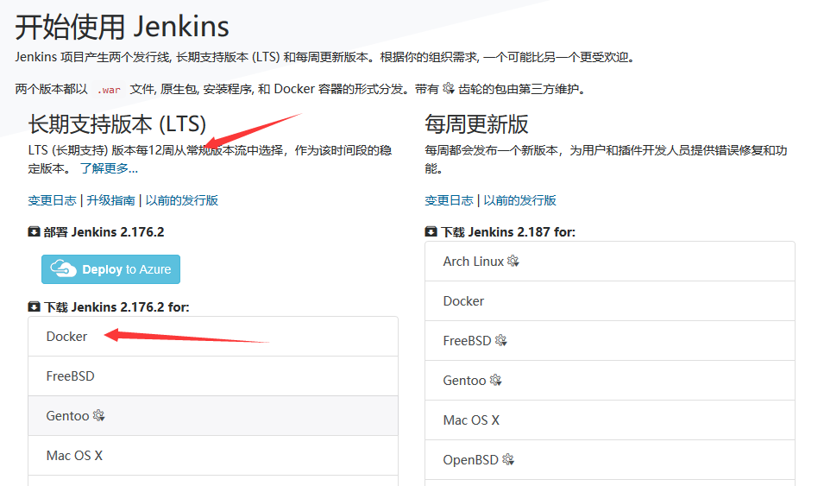

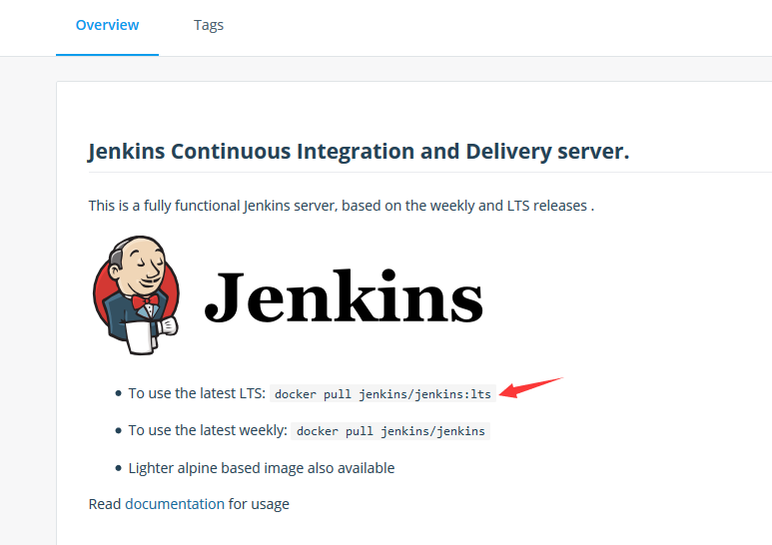

执行命令拉取即可：

docker pull jenkins/jenkins:lts

第二步、启动容器

由于Jenkins运行在Tomcat容器中，因此我们将容器的8080端口映射到宿主机的10080端口上：

docker run --name myjenkins -p 10080:8080 -v /usr/local/tool/jenkins/jenkins_home/:/var/jenkins_hone jenkins/jenkins:lts启动后有日志，包含初始化密码。

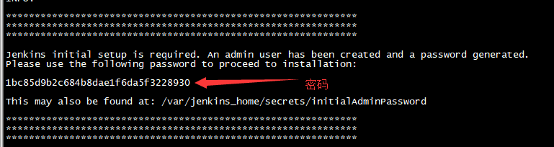

注意：服务器是否开启端口，如未开启端口执行： firewall-cmd --zone=public --add-port=10080/tcp --permanent

第三步、初始化Jenkins

在浏览器输入http://ip进入Jenkins登录页面。页面会提示你到服务器的指定位置获取初始化密码。

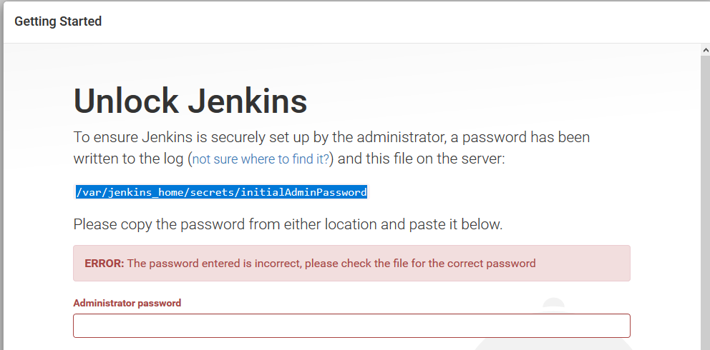

注意，上一步已经打印密码出来了。

也可以通过命令从容器中获取到初始化密码。

docker exec my-jenkins tail /var/jenkins_home/secrets/initialAdminPassword



复制密码在页面输入，点击Continue，进入插件安装页面(耐心等待)。我们点击左边的Install suggested plugins，安装推荐插件就好。

